Αρχαία Ελληνικά Στ΄ Δημοτικού

10η Ενότητα * Η Ιερή Φλόγα

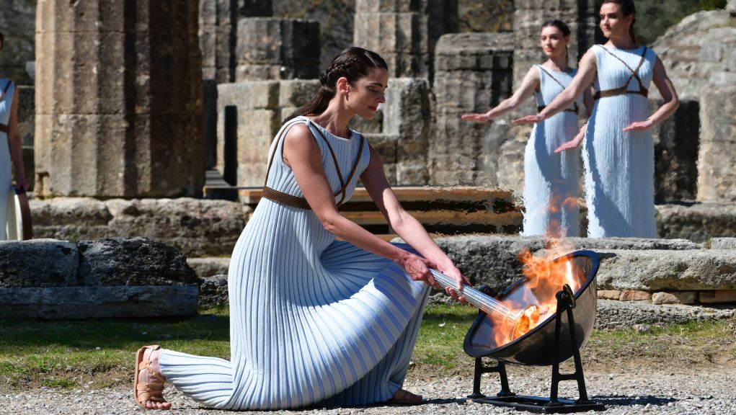
Η Μαργαρίτα και ο Αριστείδης ταξιδεύουν νοερά μέχρι την Αρχαία Ολυμπία. Συναντούν την Πρωθιέρεια του ναού της Ήρας, η οποία επιθυμεί να δώσει αποκλειστική συνέντευξη στην Teacherland για το τελετουργικό «Αφής της Ολυμπιακής Φλόγας». Ας ακούσουμε, τι έχει να μας πει …

«Αγαπητά μου παιδιά,
Αυτό είναι το Ηραίον της Ολυμπίας, δηλαδή ο ναός της Ήρας στην Αρχαία Ολυμπία. Ο ναός αυτός κατασκευάστηκε από τους κατοίκους της Σκιλλούντας, μιας αρχαίας πόλης της Ηλείας. Δυστυχώς, δεν έχουμε την ακριβή ημερομηνία θεμελίωσής του. Πιθανολογείται, κατά μία άποψη, πως ο πρώτος ναός της Ήρας ήταν μικρός και κτίστηκε γύρω στο 650 π.Χ., ενώ το 600 π.Χ. προστέθηκαν και άλλα μέρη του. Κατά άλλους, πάλι, ο ναός οικοδομήθηκε το 600 π.Χ. ακολουθώντας ένα ενιαίο αρχιτεκτονικό πλάνο».

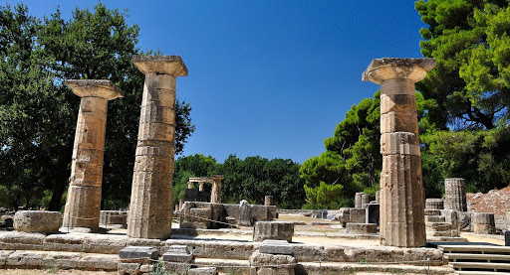

Ηραίον Ολυμπίας
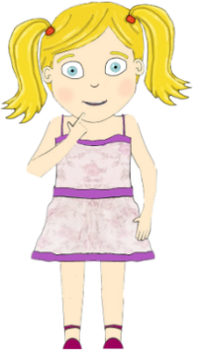
Κυρία Πρωθιέρεια, πότε πραγματοποιήθηκε για πρώτη φορά στην ιστορία των Ολυμπιακών αγώνων η Αφή της Ολυμπιακής Φλόγας;

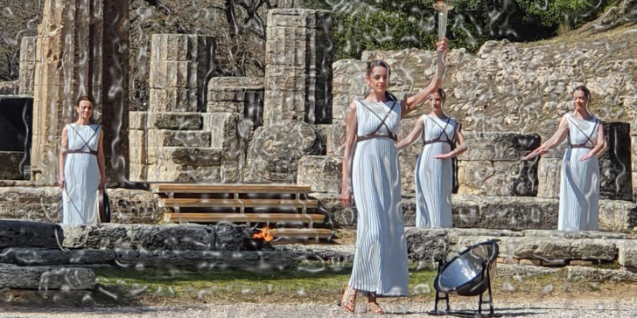

«Μαργαρίτα μου,
Δε θα αναζητήσουμε αυτό το τελετουργικό στο μακρινό παρελθόν μας, γιατί κατά την αρχαιότητα λαμπαδηδρομίες γίνονταν μόνο σε ορισμένες γιορτές, αλλά όχι κατά τη διάρκεια των Ολυμπιακών Αγώνων.
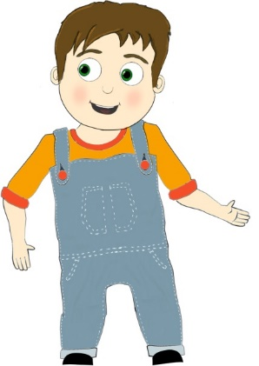
Για πρώτη φορά, πραγματοποιήθηκε αφή Ολυμπιακής Φλόγας το 1936, στους Ολυμπιακούς αγώνες του Βερολίνου».
Αγαπητή κυρία!
Τι συμβολίζει η Ιερή Φλόγα;

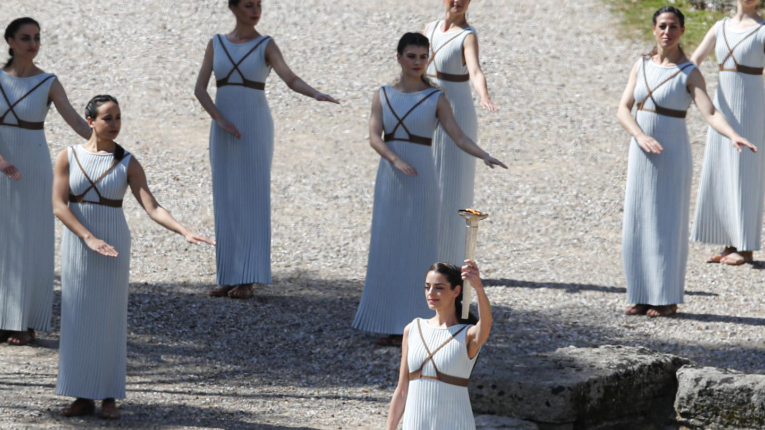

«Πολύ καλή ερώτησή αυτή Αριστείδη μου!
Η Ιερή Φλόγα συμβολίζει για μας τους Έλληνες τον αρχαίο μύθο του Προμηθέα, που με το εγχείρημά του έδωσε στην ανθρωπότητα τη φωτιά του Δία. Μας έμαθε να χειριζόμαστε τη φλόγα, να δημιουργούμε εργαλεία και έτσι μάθαμε τις Επιστήμες (που έκλεψε από τη θεά Αθηνά) και τα Γράμματα.
Με ένα, λοιπόν, αλληγορικό τρόπο, η Ιερή Φλόγα στις μέρες μας αποτελεί τον συνδετικό κρίκο ανάμεσα στους αρχαίους και τους σύγχρονους Ολυμπιακούς αγώνες. Ενώνει όλα τα έθνη και προσπαθεί να φέρει την Ολυμπιακή Εκεχειρία ανάμεσα στους λαούς».
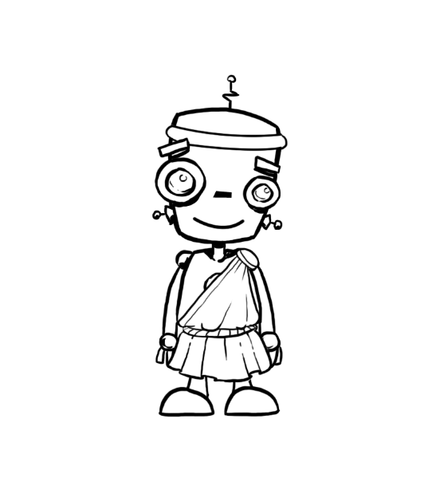
«Ολυμπιακή Εκεχειρία»
Η ιδέα της Ολυμπιακής Εκεχειρίας είναι άρρηκτα συνυφασμένη με τους Ολυμπιακούς Αγώνες. Πρόκειται για την παύση των εχθροπραξιών, την ανακωχή, που συντελούνταν μεταξύ των αρχαίων Ελληνικών πόλεων κατά την περίοδο που συμμετείχαν στους αρχαίους Ολυμπιακούς Αγώνες.
Τα τελευταία χρόνια, γίνονται προσπάθειες η Ολυμπιακή Εκεχειρία να αποτελέσει παγκόσμιο θεσμό, τουλάχιστον κατά την περίοδο διεξαγωγής των Ολυμπιακών Αγώνων.

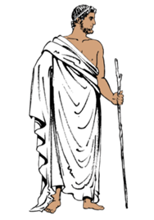
Ας δούμε την ετυμολογία της λέξης:

-

+
ἐκε
χειρία
ἔχω
χείρ
(= χέρι)

Άσκηση 1: Ας σχηματίσουμε, τώρα, και εμείς λέξεις με α΄ συνθετικό το «ἔχω»;
ἔχω + …
ἔχω + μῦθος = ἐχέμυθος
ἔχω + ἐγγύς = …………………………….
ἔχω + θυμός = …………………………….
ἔχω + στόνος = ἐχέστονος (αυτός που προξενεί θλίψεις)
ἔχω + φρήν (φρενός) = …………………………….

Άσκηση 2: Ελάτε να σχηματίσουμε και λέξεις με β΄ συνθετικό το «ἔχω»;
… + ἔχω
κλειδί + ἔχω = κλειδοῦχος
ῥάβδος + ἔχω = …………………………………….
ὑπέρ + ἔχω = …………………………………….
πρός + ἔχω = …………………………………….

Άσκηση 3: Να σχηματίσουμε, αυτή τη φορά, λέξεις με α΄ συνθετικό το «χείρ»;
χείρ + …
χείρ + ἀγωγός = χειραγωγός
χείρ + τέχνη = …………………………….
χείρ + νόμος = …………………………….
χείρ + ἔργον = χειρουργός (και ποτέ χειρούργος)
χείρ + ποιῶ = …………………………….

Άσκηση 4: Ας σχηματίσουμε, τώρα, και λέξεις με β΄ συνθετικό το «χείρ»;
ἴδιος + χείρ = ἰδιόχειρος
… + χείρ
μόνος + χείρ = …………………………………….
αὐτός + χείρ = …………………………………….
δύσ + χείρ = δυσχερής

Κυρία Πρωθιέρεια, ποιο το τελετουργικό που έχει καθιερωθεί για την αφή της Ολυμπιακής Φλόγας;
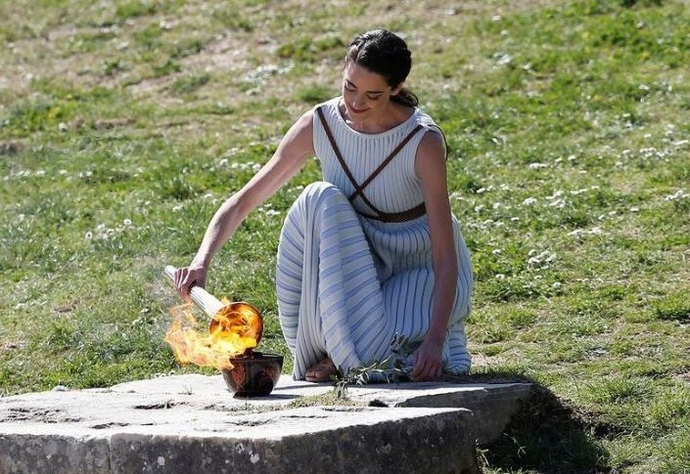
Ναός Δία, Αρχαία Ολυμπία
Ναός Ήρας, Αρχαία Ολυμπία
Πρωθιέρεια (2020) Ξανθή Γεωργίου
«Καλά μου παιδιά,
Με έχει συγκινήσει πολύ η φιλομάθειά σας! Ακούστε, λοιπόν, … όπως έχει καθιερωθεί, τα τελευταία χρόνια, την αφή της Ολυμπιακής Φλόγας κάνει η Πρωθιέρεια στο χώρο του ναού της Ήρας (Ηραίου), που βρίσκεται απέναντι από το ναό του Δία, στον ίδιο αρχαιολογικό χώρο της Ολυμπίας.
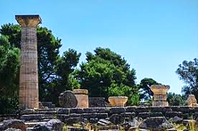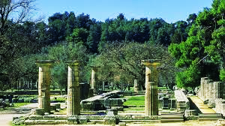

Στην ανατολική πλευρά του ναού της Ήρας, σώζονται τα θεμέλια ενός βωμού, που ήταν αφιερωμένος στην θεά. Μια μικρή και στενόμακρη κατασκευή από πωρόλιθο, κτίστηκε την ίδια περίοδο με το Ηραίο και στο σημείο αυτό γίνεται η αφή της Ολυμπιακής Φλόγας.
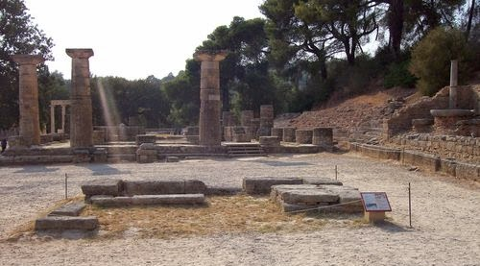
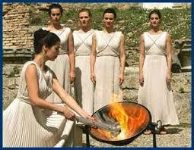
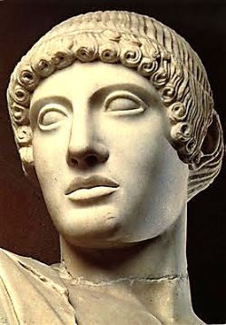
Βωμός Ήρας, Ηραίον Ολυμπίας
Κοῖλον κάτοπτρον
Χρησιμοποιήθηκε για πρώτη φορά το 1936. Ανήκει στο Πανεπιστήμιο Αθηνών. Έχει κατασκευαστεί στη Γερμανία. Επιστημονικός υπεύθυνος της 1^{ης} Αφής, ο Καθηγητής Φυσικής κος Σαλτερής Περιστεράκης.
Προτομή Απόλλωνα

Εκεί, η Πρωθιέρεια ζητά τη βοήθεια του θεού Απόλλωνα, του θεού του Ήλιου, να ανάψει η δάδα που κρατά από το κάτοπτρο, που βρίσκεται ακριβώς μπροστά της, με τις ακτίνες του ήλιου,

απαγγέλλοντας την ακόλουθη επίκληση:

«Ιερά σιωπή!
Να ηχήσει όλος ο αιθέρας, η γη, η θάλασσα και οι πνοές των ανέμων.
Όρη και Τέμπη σιγήστε.
Ήχοι και φωνές πουλιών παύσατε.
Γιατί μέλλει να μας συντροφεύσει ο Φοίβος, ο Φωσφόρος Βασιλεύς.
Απόλλωνα, θεέ του ήλιου και της ιδέας του φωτός,
στείλε τις ακτίνες σου και άναψε την ιερή δάδα
για τη φιλόξενη πόλη της ...(όνομα της διοργανώτριας πόλης).
Και συ, ω Δία, χάρισε ειρήνη σ' όλους τους λαούς της Γης
και στεφάνωσε τους νικητές του Ιερού Αγώνα».
Παιδιά μου,
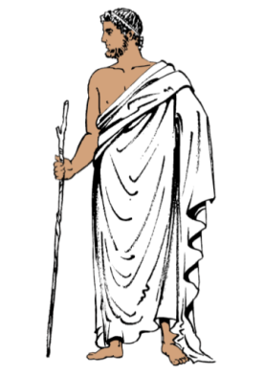
Μπορείτε, αν θέλετε, να επισκεφθείτε την ακόλουθη ηλεκτρονική διεύθυνση https://www.youtube.com/watch?v=zHmrsirBXi8 και να επιλέξετε να σταθείτε στα πρώτα πέντε λεπτά (5΄) του βίντεο (για την ακρίβεια 5:36). Σε αυτά, θα έχετε την ευκαιρία να ακούσετε την απαγγελία της Πρωθιέρειας, Ξανθής Γεωργίου (2020), προς το θεό Απόλλωνα.
Αγαπητή Πρωθιέρεια!
Μισό λεπτό ένα διάλειμμα, παρακαλώ!
Θέλω να εξηγήσω στους μαθητές μου την ετυμολογία της λέξης «κάτοπτρον».

Αγαπητά μου παιδιά!
Το ουσιαστικό έχει πολύ ενδιαφέρον!!!
Προέρχεται από το αρχαίο ρήμα «ὁράω, ὁρῶ» που σημαίνει βλέπω, θεωρώ, παρατηρώ, αντιλαμβάνομαι, αλλά και προσέχω, παίρνω τα μέτρα μου, φυλάγομαι.
Το ρήμα αυτό έχει το εξής χαρακτηριστικό γνώρισμα: αποτελείται από τρία (3) διαφορετικά ρηματικά θέματα.
Όπως καταλαβαίνετε, παρουσιάζει και αντίστοιχα πολλές ομόρριζες λέξεις, απλές και σύνθετες.
Ας δούμε προσεχτικά το ακόλουθο διάγραμμα…

Άσκηση 5: Ελάτε, να σχηματίσουμε και μεις ομόρριζες λέξεις κι από τα τρία αυτά θέματα (απλές ή σύνθετες). Μπορείτε, αν θέλετε, να συμβουλευτείτε και ηλεκτρονικά λεξικά. Για παράδειγμα, «Πύλη της Ελληνικής Γλώσσας», στο λήμμα «ὁράω, ῶ:
http://www.greek-language.gr/greekLang/ancient_greek/tools/lexicon/lemma.html?id=150
Μπράβο παιδιά!

Άσκηση 6: ΟΜΑΔΙΚΗ ΕΡΓΑΣΙΑ
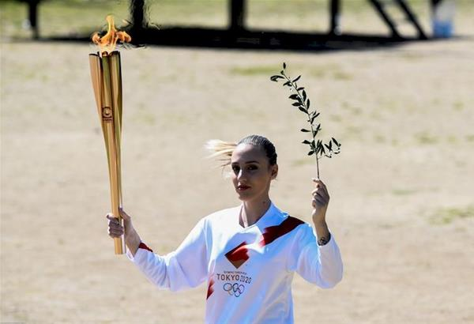
Το ρομποτάκι των Αρχαίων, κατά τη λαμπαδηδρομία, έχασε -κατά λάθος- τις σημειώσεις του και δεν μπορεί να επιλύσει την ακόλουθη άσκηση!
Δάσκαλε Καλλισθένη, έχω πολλή αγωνία να μάθω τη συνέχεια της τελετής Αφής της Φλόγας…
Θα χρειαστεί να ταξινομήσει τις παρακάτω λέξεις ανάλογα
με το θέμα του ρήματος (ορα-, οπ-, ιδ-) και να τις αριθμήσει.
Μπορείτε να τον βοηθήσετε;

«… Όπως σας έλεγα παιδιά μου,
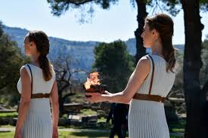
Με την απαγγελία της επίκλησης στο θεό Απόλλωνα να ανάψει τη δάδα, η Πρωθιέρεια κατευθύνεται προς το Στάδιο, μεταφέροντας τη Φλόγα σε πήλινο αγγείο, με τη συνοδεία των νεαρών ιερειών.
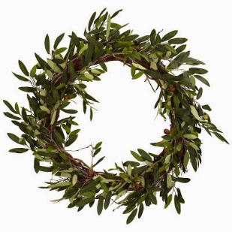
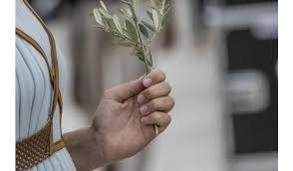
Η πομπή των ιερειών κάνει μια σύντομη στάση στην ιερή Ελιά από την οποία ο «ἀμφιθαλής παῖς» (ο νέος που έχει εν ζωή και τους δύο του γονείς) κόβει ένα κλαδί, σύμβολο ειρήνης, αλλά και έπαθλο νίκης, κατά τους αρχαίους Ολυμπιακούς αγώνες.
Στο Στάδιο, η Πρωθιέρεια ανάβει τη δάδα του πρώτου δρομέα και η λαμπαδηδρομία ξεκινά το ταξίδι της στη διοργανώτρια πόλη.
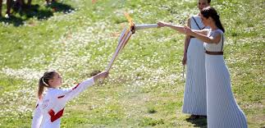
1^{η} λαμπαδηδρόμος 2020, η Χρυσή Ολυμπιονίκης στην Σκοποβολή,
Κατερίνα Κορακάκη
Λαμπαδηδρομία ακολουθεί και σε διάφορες πόλεις της Ελλάδας, πριν παραδοθεί η Ιερή Φλόγα στους εκπροσώπους της διοργανώτριας χώρας και φτάσει, μετά από μέρες, στο στάδιο
της πόλης που θα τελέσει την έναρξη ων Αγώνων.
Στο σημείο αυτό, αξίζει να σημειωθεί πως κατά τη διάρκεια του τελετουργικού, η Πρωθιέρεια και οι ιέρειες είναι ντυμένες κατά τον αρχαϊκό τρόπο, ενώ παράλληλα ακολουθούν συγκεκριμένη κινησιολογία και χορογραφία.
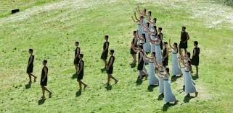
Για την ιστορία του πράγματος, ας αναφέρουμε τα ακόλουθα…

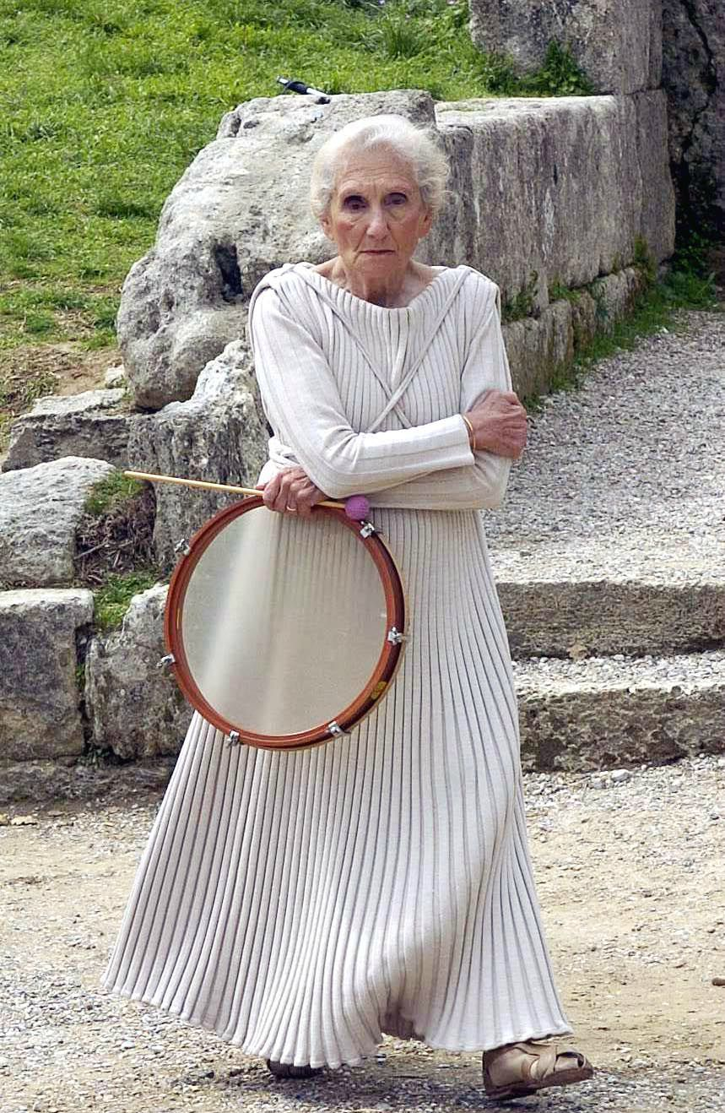
Μια από τις πιο γνωστές χορογράφους από το 1964 έως το 2004, υπήρξε η Μαρία Χόρς.
Το 2008 τη διαδέχτηκε η Άρτεμις Ιγνατίου.
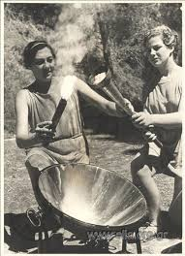
Η πρώτη Πρωθιέρεια, που άναψε την Ιερή Φλόγα κατά την τελετή Αφής το 1936, υπήρξε η Κούλα Πρατσίκα (στα αριστερά).
Μαρία Χόρς (1921-2015)
Άρτεμις Ιγνατίου
Κούλα Πράτσικα & Αλέκα Μαζαράκη (μετέπειτα Κατσέλη).
Η πρώτη Τελετή Αφής της Ολυμπιακής Φλόγας.
Μεσημέρι, 20 Ιουλίου 1936, Αρχαία Ολυμπία.
Φωτογραφία: Wolff, Paul - Tritschler-Meurer
Συλλογή Αλέκας-Μαζαράκη Κατσέλη
ΑΡΧΕΙΟ ΕΛΙΑ

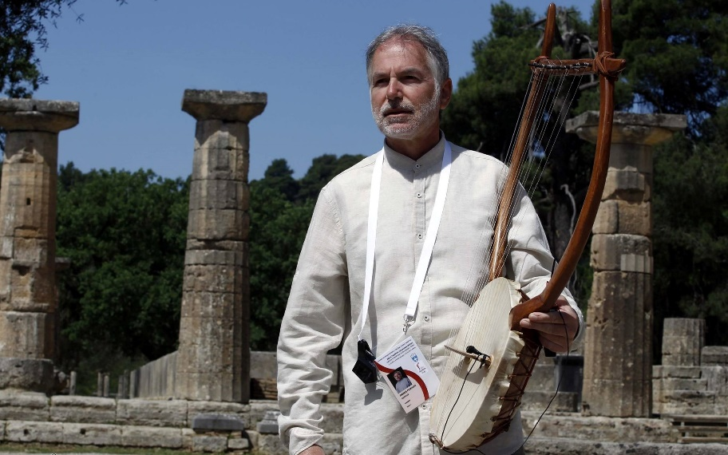
Σημαντική θέση, ακόμη, διαθέτει και ο μουσικοσυνθέτης, ο οποίος ντύνει με τις μελωδίες του την τελετή Αφής της Ολυμπιακής Φλόγας παίζοντας αρχαία λύρα. Για το 2020, συνθέτης υπήρξε ο μουσικός Γιάννης Ψειμάδας.
Ελένη Κυριακού
Γιάννης Ψειμάδας
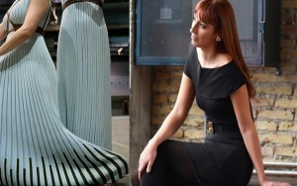
Ενώ το σχεδιασμό και την επιμέλεια των ενδυμάτων είχε η σχεδιάστρια Ελένη Κυριακού.
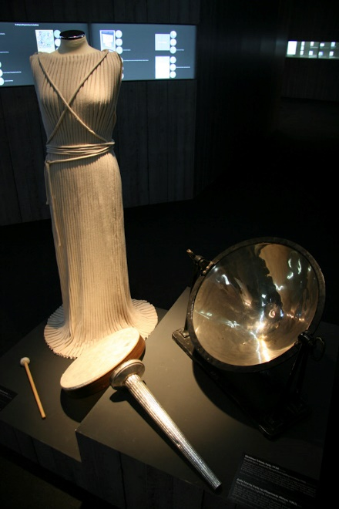
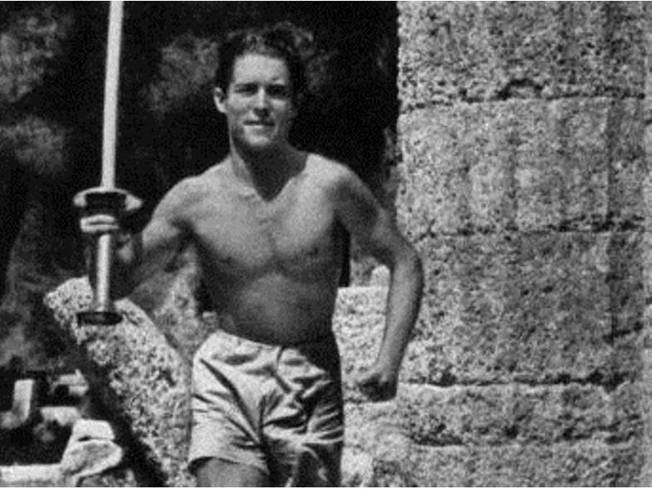
Πρώτος δε λαμπαδηδρόμος, το 1936, υπήρξε ο διπλωμάτης Κωνσταντίνος Κονδύλης. Αιγιώτης στην καταγωγή από τις Δάφνες, αρχικά αθλητής και στη συνέχεια νομικός και διπλωματικός υπάλληλος στην Ελλάδα και το εξωτερικό.

Κωνσταντίνος Κονδύλης
Σύμβολα του τελετουργικού της Αφής της Ιερής Φλόγας.
Φόρεμα ιερειών, τύμπανο χορογράφου, κάτοπτρο και δάδα Πρωθιέρειας.
Ξανθή Γεωργίου

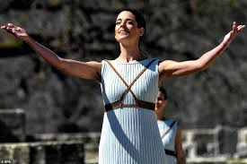
Τέλος, Πρωθιέρεια για το 2020, υπήρξε η Ξανθή Γεωργίου, Αρχαιολόγος και Ηθοποιός στην ιδιότητα.

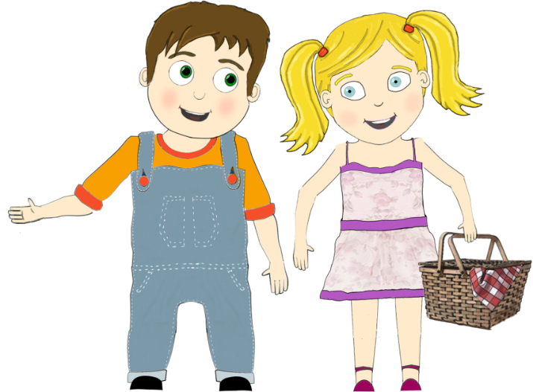
Αριστείδη μου, στο σημείο αυτό, νομίζω πως θα πρέπει να ευχαριστήσουμε την Πρωθιέρεια του ναού της Ήρας που μας παραχώρησε αυτήν την τόσο διαφωτιστική συνέντευξη.
Και να ακούσουμε τι έχει να μας πει ο δάσκαλος Καλλισθένης.

Παιδιά, ελάτε τώρα και σεις να γίνεται ένας από τους χιλιάδες παραβρισκόμενους των τελετών Αφής της Ολυμπιακής Φλόγας -στην Αρχαία Ολυμπία- και να μοιραστείτε μαζί μας τις εντυπώσεις-εμπειρίες σας, αλλά και σημεία του τελετουργικού που ίσως να μη είδαμε … όπως την απελευθέρωση ενός λευκού περιστεριού προς το τέλος της τελετής!

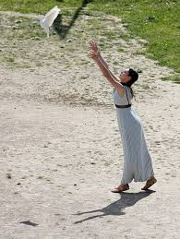
______________________________________
_____________________________________________
_____________________________________________
_____________________________________________
_____________________________________________
_____________________________________________
_____________________________________________
_____________________________________________________________________
_____________________________________________________________________
_____________________________________________________________________
_____________________________________________________________________
_____________________________________________________________________
_____________________________________________________________________
_____________________________________________________________________
_____________________________________________________________________
_____________________________________________________________________
_____________________________________________________________________
_____________________________________________________________________
_____________________________________________________________________
_____________________________________________________________________
_____________________________________________________________________
_____________________________________________________________________
_____________________________________________________________________
_____________________________________________________________________
_____________________________________________________________________
_____________________________________________________________________
_____________________________________________________________________
_____________________________________________________________________
_____________________________________________________________________
_____________________________________________________________________
_____________________________________________________________________
_____________________________________________________________________
_____________________________________________________________________
_____________________________________________________________________
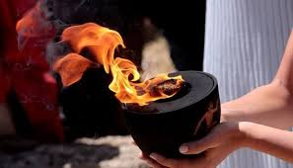
_____________________________________________________________________
Εὖ ἀγωνίζεσθαι,
παιδιά μου!

